Термодинамическая предыстория и эффекты деградации модифицированного титаната свинца

И.Н. Андрюшина, Л.А. Шилкина, Л.А. Резниченко,
К.П. Андрюшин, О.Н. Разумовская
Южный федеральный университет, Ростов - на – Дону
Аннотация: В работе установлено влияние термодинамической предыстории (условий получения) и процессов, связанных с временным «старением» образцов на диэлектрические свойства модифицированных щелочноземельными элементами керамик титаната свинца.
Ключевые слова: сегнетопьезокерамика, титанат свинца, щелочноземельные элементы, термодинамическая предыстория, диэлектрические свойства, эффекты деградации.

Введение
В настоящей работе продолжены предпринятые ранее исследования функциональных материалов [1, 2], в том числе, модифицированных щелочноземельными элементами керамик титаната свинца состава [2], полученных твердофазным синтезом с последующим спеканием по обычной керамической технологии.
Целью работы явилось установление влияния на диэлектрические свойства объектов термодинамической предыстории (условий получения) и процессов, связанных с временным «старением» образцов.
Объекты. Методы получения и исследования образцов
Объектами исследования выступили образцы твёрдых растворов, ТР, состава (где А, В – щелочноземельные элементы, ЩЗЭ, и их композиции; 0.02≤α₁≤0.36, 0.0073≤α₁≤0.1339). Синтезированные дисперснокристаллические порошки исследуемых ТР были разделены на серии проб, каждую из которых спекали при температурах, Т_{сп.}, равных 1200^{о}С, 1220^{о}С, 1240^{о}С.
Характеризация полученных керамик производилась на основе данных об экспериментальной плотности, ρ_{эксп.}, образцов и результатов рентгенографического (методом порошковой дифракции при комнатной температуре с использованием дифрактометра ДРОН-3 отфильтрованное${ Со}_{K_{α}}$-излучение, схема фокусировки по Брэггу - Брентано) и диэлектроскопического (с использованием прецизионных LCR- метров Agilent 4980A) анализов. Изучение диэлектрических свойств осуществляли в интервалах температур (20÷600)^{о}С и частот, f, (25÷10⁶)Гц [3-5]. Глубину дисперсии составов при Т₁=150^{о}С и Т=Т_{с} (Т_{с} - температура Кюри) рассчитывали по формуле
Экспериментальные результаты и обсуждение
На рис. 1, 2 представлены зависимости ε/ε₀(Т) на разных частотах керамик с α₁=0.04 (а); 0.08 (б); 0.18(в); 0.22(г); 0.36(д), полученных при разных Т_{сп}, и диэлектрические спектры ТР с α₁=0.04, построенные по результатам экспериментов, осуществлённых в сентябре 2014 года и апреле 2015 года (е), а также зависимости от Т_{сп} температуры начала роста ε/ε₀ в параэлектрической области, T_{i}; разницы между T_{i} и Т_{с} (ΔT_{ic}); относительных диэлектрических проницаемостей при комнатной температуре, (ε/ε₀)_{к} и температуре Кюри, (ε/ε₀)_{m}; глубины дисперсии, Δε, при 150^{о}С и Т=Т_{с} (f=1МГц) (рис.2).
Анализ полученных данных говорит о большей диэлектрической стабильности ТР с большим содержанием ЩЗЭ (практическая независимость Т_{с} от Т_{сп}). В пользу этого свидетельствует и факт воспроизведения характера диэлектрических спектров ТР с α₁≥0.22 в отличие от изменившегося профиля кривых ε/ε₀(Т)ǀ_{f} ТР с α₁=0.04 (рис. 1 е). Раздвоение максимумов кривых ε/ε₀(Т)ǀ_{f}, полученных на тех же образцах спустя 7 месяцев (апрель 2015г.) после первоначальных измерений (сентябрь 2014г.) является результатом деградации ТР, близких по составу PbTiO₃, вероятно, за счёт начавшихся процессов саморазрушения керамик [6].
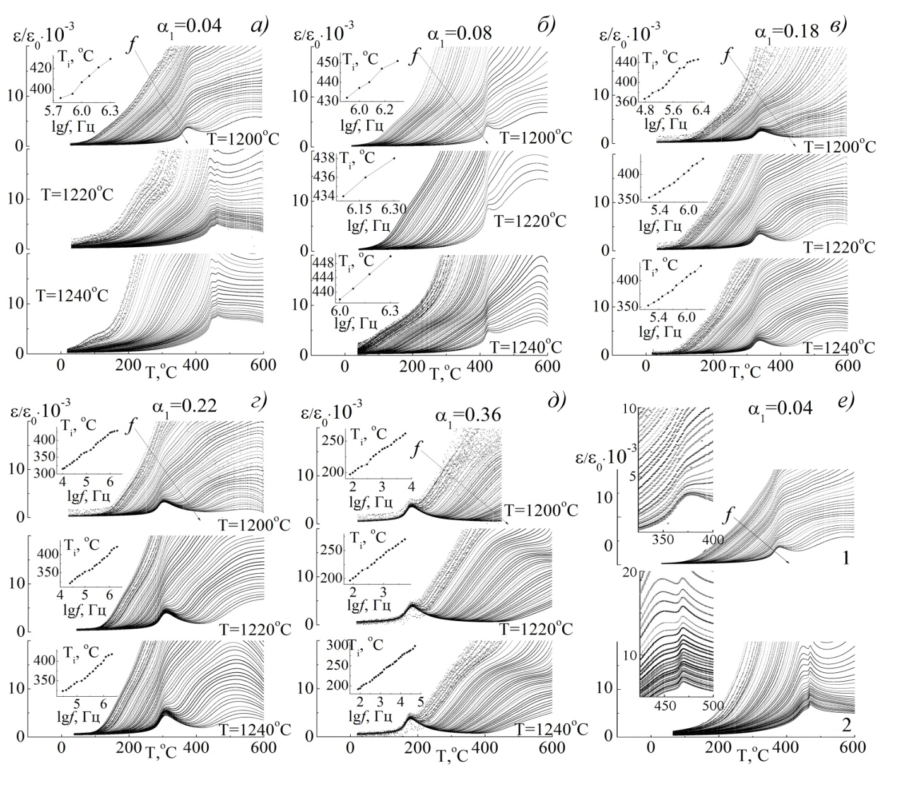
Рис. 1. Зависимости ε/ε₀(Т)ǀ_{f} керамик с α₁=0.04 (а); 0.08 (б); 0.18(в); 0.22(г); 0.36(д), полученных при разных Т_{сп}, и диэлектрические спектры ТР с α₁=0.04, построенные по результатам экспериментов, осуществлённых в сентябре 2014 года (1) и апреле 2015 года (2) (е). На врезках представлены зависимости T_{i}(lgf).
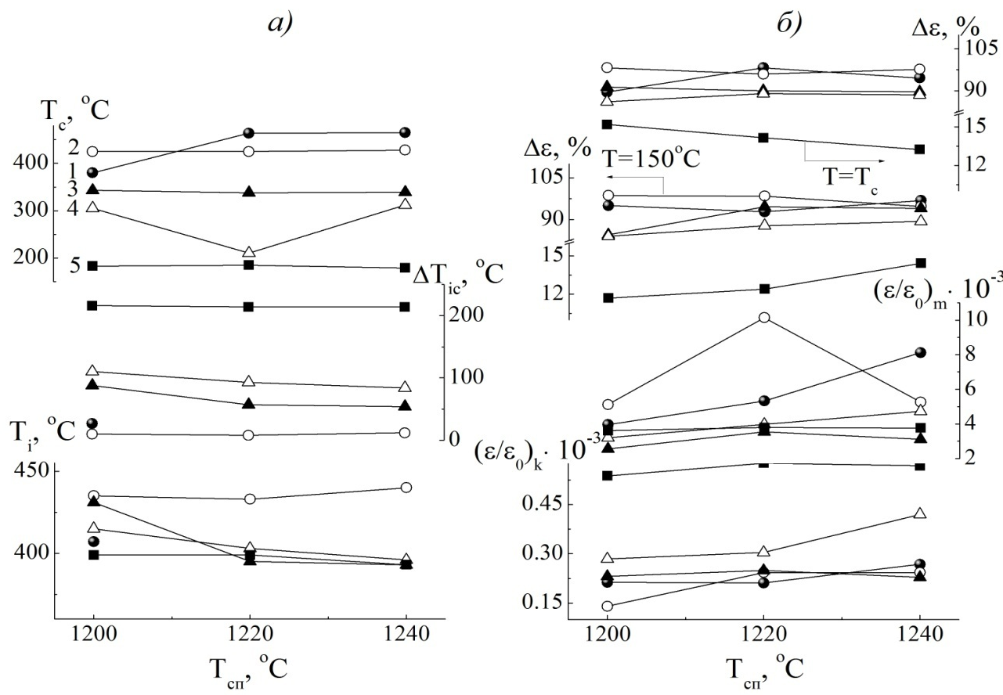
Рис. 2. Зависимости от Т_{сп.} T_{i}, ΔT_{ic}, Т_{с} (а), (ε/ε₀)_{к}, (ε/ε₀)_{m}, Δε при Т=150^{о}С и Т=Т_{с} (б) (1-закрашенный кружок соответствует α₁=0.04, 2-пустой кружок α₁=0.08, 3-закрашенный треугольник α₁=0.18, 4- пустой треугольник α₁=0.22, 5- закрашенный квадрат α₁=0.36).
Таблица № 1
Параметры тетрагональной ячейки твердых растворов, исследованных с интервалом 7 месяцев.
α₁ |  | а, Å | с, Å | с/а | V, Å³
0.04 | Начальные | 3.908 | 4.106 | 1.050 | 62.72
 | Через 7 мес. | 3.909 | 1) 4.113  2) 4.094 | 1.052  1.047 | 62.86  62.56
0.22 | Начальные | 3.920 | 4.024 | 1.026 | 61.86
 | Через 7 мес. | 3.917 | 4.016 | 1.025 | 61.60
0.36 | Начальные | 3.928 | 3.977 | 1.012 | 61.37
 | Через 7 мес. | 3.924 | 3.974 | 1.013 | 61.19
Рис. 3. Профили дифракционных линий (002) и (200) ТР
с α₁=0.04 (а), α₁=0.22 (б), α₁=0.36 (в) измеренные в сентябре 2014 года (1) и в апреле 2015 года (2).
На рис. 3. видно, что ТР с α₁=0.04 очень неоднородный, ширина рентгеновской линии 002 составляет 1^{о}, на профиле линии выделяются несколько максимумов, свидетельствующих о большом разбросе параметра ячейки c. После хранения образца в течение 7 месяцев при неизменной ширине линии ее профиль изменился, четко проявились два, близко расположенных максимума, что свидетельствует о выделении двух ТР, с одинаковым параметром ячейки a и разными параметрами c (табл. 1). Этот результат свидетельствует в пользу высказанного ранее предположения о деградации ТР, близких по составу PbTiO₃.
Полученные в работе результаты целесообразно использовать при разработке функциональных материалов на основе PbTiO₃, перспективных для применений в ультразвуковой дефектоскопии [7-10].
Работа выполнена при финансовой поддержке МОН РФ (базовая и проектная част гос. задания, темы №№1927 (213.01-11/2014-21), 213.01-2014/012-ВГ и 3.1246.2014/К; ФЦП (Соглашение N 14.575.21.0007).
Литература
- Резниченко Л.А., Вербенко И.А., Андрюшина И.Н., Чернышков В.А., Андрюшин К.П. Способ изготовления сегнетопьезокерамики на основе метаниобата лития. Инженерный вестник Дона. 2015. №3. URL: ivdon. Ru/ru/magazine/archive/n2y2015/2860.
- Андрюшина И.Н., Резниченко Л.А., Павленко А.В., Шилкина Л.А., Андрюшин К.П., Разумовская О.Н. Диэлектрическая спектроскопия керамик твёрдых растворов на основе модифицированного титаната свинца. Инженерный вестник Дона. 2015. №2. URL: ivdon.ru/ru/magazine/archive/n2y2015/2901.
- Андрюшин К.П. Расчет диэлектрических параметров различных пьезоэлектрических материалов с помощью прецизионного LCR- метра Agilent 4980A. Свидетельство о Государственной регистрации программы для ЭВМ № 2012611758, по заявке № 2011616830 от 21.12.2011 (приоритет). Зарегистрировано в Реестре программ для ЭВМ 16.02.2012.
- Андрюшин К.П. Исследование диэлектрической проницаемости различных метаматериалов в диапазоне частот 75 кГц- 30 МГц с помощью прецизионного LCR- метра Agilient 4285A. Свидетельство о Государственной регистрации программы для ЭВМ № 2012616776, по заявке № 2012614533 от 4.06.2012 (приоритет). Зарегистрировано в Реестре программ для ЭВМ 27.07.2012.
- Андрюшин К.П., Андрюшина И.Н. Исследование диэлектрической проницаемости различных метаматериалов в диапазоне частот 75 кГц- 30 МГц с помощью прецизионного LCR- метра Agilient 4285A // Свидетельство о Государственной регистрации программы для ЭВМ № 2012616776, по заявке № 2012614533 от 4.06.2012 (приоритет). Зарегистрировано в Реестре программ для ЭВМ 27.07.2012.
- Бондаренко Е.И., Комаров В.Д., Резниченко Л.А., Чернышков В.А. Саморазрушение сегнетокерамики. ЖТФ. 1988. Т.58. №9. С.1771-1774.
- Peng Xinhong, Wang Xinping. Lead titanate piezoelectric ceramics and preparation method. CN103588478(A). 2013-11-15.
- Ogawa Toshio. Method for producing piezoelectric ceramics. US4230589 (A).1978-08-17.
- Tsubokura Taeko, Oka Hitoshi. Piezoelectric ceramics. US6090306 (A). 1998-02-12.
- Yamashita Youhachi, Yoshida Seiichi. Oxide piezoelectric material. JPS5948969 (A). 1982-09-14.
References
- Reznichenko L.A., Verbenko I.A., Andryushina I.N., Chernishkov V.A., Andryushin K.P. Inženernyj vestnik Dona (Rus). 2015. №3. URL: ivdon. Ru/ru/magazine/archive/n2y2015/2860.
- Andryushina I.N., Reznichenko L.A., Pavlenko А.V., Shilkina L.A., Andryushin K.P., Razumovskaya O.N. Inženernyj vestnik Dona (Rus). 2015. №2. URL: ivdon.ru/ru/magazine/archive/n2y2015/2901.
- Andrjushin K.P. Raschet dielektricheskih parametrov razlichnyh p'ezojelektricheskih materialov s pomoshh'ju precizionnogo LCR- metra Agilent 4980A. Svidetel'stvo o Gosudarstvennoj registracii programmy dlja JeVM № 2012611758, po zajavke № 2011616830 ot 21.12.2011 (prioritet). Zaregistrirovano v Reestre programm dlja JeVM 16.02.2012.
- Andrjushin K.P. Issledovanie dijelektricheskoj pronicaemosti razlichnyh metamaterialov v diapazone chastot 75 kGc- 30 MGc s pomoshh'ju precizionnogo LCR- metra Agilient 4285A. Svidetel'stvo o Gosudarstvennoj registracii programmy dlja JeVM № 2012616776, po zajavke № 2012614533 ot 4.06.2012 (prioritet). Zaregistrirovano v Reestre programm dlja JeVM 27.07.2012.
- Andrjushin K.P., Andrjushina I.N. Issledovanie dijelektricheskoj pronicaemosti razlichnyh metamaterialov v diapazone chastot 75 kGc- 30 MGc s pomoshh'ju precizionnogo LCR- metra Agilient 4285A. Svidetel'stvo o Gosudarstvennoj registracii programmy dlja JeVM № 2012616776, po zajavke № 2012614533 ot 4.06.2012 (prioritet). Zaregistrirovano v Reestre programm dlja JeVM 27.07.2012.
- Bondarenko E.I., Komarov V.D., Reznichenko L.A., Chernyshkov V.A. Samorazrushenie segnetokeramiki. ZhTF. 1988. T.58. №9. pp.1771-1774.
- Peng Xinhong, Wang Xinping. Lead titanate piezoelectric ceramics and preparation method. CN103588478(A). 2013-11-15.
- Ogawa Toshio. Method for producing piezoelectric ceramics. US4230589 (A).1978-08-17.
- Tsubokura Taeko, Oka Hitoshi. Piezoelectric ceramics. US6090306 (A). 1998-02-12.
- Yamashita Youhachi, Yoshida Seiichi. Oxide piezoelectric material. JPS5948969 (A). 1982-09-14.

